ATAKUM ALTINKUM İLKOKULU
MÜDÜRLÜĞÜ
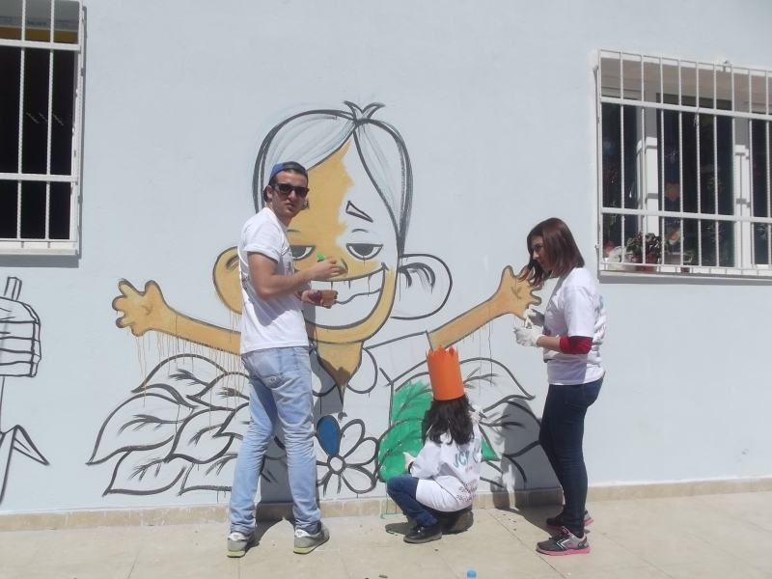
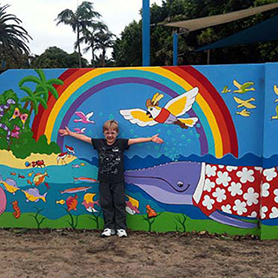

“ RENKLİ HAYALLER, RENKLİ DUVARLAR”
PROJESİ
HAZIRLAYAN
İpek ERGÜN

“ RENKLİ HAYALLER, RENKLİ DUVARLAR” PROJESİ
Proje Adı : “ RENKLİ HAYALLER, RENKLİ DUVARLAR “
Proje Konusu : “ RENKLİ HAYALLER, RENKLİ DUVARLAR “ Projesi
kapsamında “ Okul duvarlarına resimler çizilerek
renklendirilmesi, okulun güzelleştirilmesi,

Projenin Amacı : Okul duvarlarına resimler çizilerek renklendirilmesi, okulun
Güzelleştirilmesi ve daha cazip hale getirilmesi,

Projeyi Düzenleyen Kurum : Altınkum İlkokulu Müdürlüğü
Projeyi Düzenleyen Kurum Yetkilisi : Yıldıran YILMAZ – Okul Müdürü – 0 542 595 13 25
Proje Kaynak Birimi : Altınkum İlkokulu
Proje Destek Birimi : Okul Öğretmenleri, Okul – Aile Birliği , Marshall AŞ.
Proje Uygulama Birimi : Altınkum İlkokulu Müdürlüğü
Kapsam : Altınkum İlkokulu’nda görev yapan 7 öğretmeni, 2 idareciyi ve
105 öğrenciyi kapsamaktadır.

Proje Danışmanı GSM/ E-mail : İpek ERGÜN – 0 505 398 61 06 sevgi_emektirrr@hotmail.com
İrtibat Kişisi GSM / E-mail : İpek ERGÜN – 0 505 398 61 06 sevgi_emektirrr@hotmail.com
Proje Yürütme Kurulu
1- İpek ERGÜN - Sınıf Öğretmeni
2- Şemsettin AKYASAN - Sınıf Öğretmeni
3- Sevil BAYKAL - Ana Sınıfı Öğretmeni

BİRİNCİ BÖLÜM

Giriş, Projenin Gerekçesi, Performans Kriterleri, Projenin Konusu, Amaçlar, Hedefler, Kapsam, İlkeler, Dayanak

1.GİRİŞ
Resim çocuklar için kendilerini ifade etme biçimidir. Resim yapmak çocuk üzerinde sağ ve sol beynin birlikte çalışması, konsantrasyon gücü ve öz güveninin artması gibi birçok olumlu etki sağlar. Resim yapmak aynı zamanda çocukların kalem tutma, çizim yapma gibi ince motor becerisi gerektiren yeteneklerinin gelişmesini hızlandırmakta da rol oynar.
Çocukların sanatsal gelişimi, onların bedensel, duygusal, sosyal ve düşünsel gelişimleri ile sıkı sıkıya bağlıdır. Resim, bireyleri rahatlatmakta bedensel, ruhsal, sosyal ve düşünsel gelişimlerine yardımcı olmaktadır. Çocukların hayal dünyaları çok geniştir. Resim, çocukların yaratıcılığının ve hayal güçlerinin gelişmesi için son derece önemlidir. Duygularını hayallerini oyun oynarken ya da resim yaparak açığa vururlar. Bu proje öğrencilerin okulu benimseyip, okula istekle gelmelerini ve yeteneklerini okulda sergileyebilme imkanının verilmesini sağlayacaktır.

2. PROJENİN GEREKÇESİ
Okulu daha çekici ve daha cazip hale getirmek, okulu güzelleştirmek, öğrencilerin yeteneklerini sergileyebilmelerine imkan tanımak, resmi sevdirmek.

3. PERFORMANS KRİTERLERİ
- Okulun güzelleştirilmesi.
- Okulun öğrencilere cazip hale getirilmesi.
- Resimlerin boyanmasında öğrencilerin de boyama etkinliklerine katılmalarının sağlanması.
- Öğrenci ufkunun geliştirilmesi.
- Öğrencilere resmin sevdirilmesi.
4. PROJENİN KONUSU
“ RENKLİ HAYALLER, RENKLİ DUVARLAR “ Projesi kapsamında “ Okul duvarlarına resimler çizilerek renklendirilmesi, okulun güzelleştirilmesi,

5. AMAÇLAR
• Okul duvarlarının renklendirilip resimlendirilerek, veli ve öğrencilere daha çekici ve daha
cazip hale getirilmesi,

• Okulun her yönüyle çağdaş eğitimin gereklerine uygun hale getirilmesi,

• Öğrencilerin okulu benimseyip, okula istekle gelmelerinin sağlanması,
• Öğrencilere yeteneklerini okulda sergileyebilme imkanının verilmesi,

6. HEDEFLER
• Öğrencilere resmi sevdirmek,
• Öğrencilerin resim yeteneklerini sergileme ve uygulamaya dökmelerini sağlamak,
• Öğrencilerin boş zamanlarını resim yaparak değerlendirmelerini sağlamak,

7. KAPSAM
Altınkum İlkokulu’nda görev yapan 7 öğretmeni, 2 idareciyi ve 105 öğrenciyi kapsamaktadır.

8.İLKELER
• Projenin amacının öğretmenlerimize tanıtılması,
• Öğrencilerin ve gönüllü öğretmenlerin projeye etkin katılımlarının sağlanması,
• Proje “Proje Yürütme Kurulu” tarafından takip edilir,
• Proje, “Uygulama Takvimi” çerçevesinde yürütülür ve uygulanır,

9. DAYANAK
• 1739 Sayılı Milli Eğitim Temel Kanunu,
• Milli Eğitim Bakanlığı İlköğretim ve Orta öğretim Kurumları Sosyal Etkinlikler
Yönetmeliği.

İKİNCİ BÖLÜM

Uygulama, Uygulama Süreci ve Aşamaları, Eylem Planı, Değerlendirme, Uygulama Takvimi, Yürürlük, Yürütme

1. UYGULAMA
- Projenin uygulanması, izlenmesi, geliştirilmesi, projenin nasıl uygulanacağının öğretmenlere duyurulması,
- Projeyle ilgili tanıtım toplantılarının planlanması ve düzenlenmesi,
- Boyanacak duvarların tespiti
- Yapılacak resme ve boya tekniklerine karar verilmesi,
- Boya, fırça ve diğer tüm malzemelerin temini,
- Projede görev alacak öğrenci gruplarının ve destek olacak öğretmenlerin belirlenmesi,
- Okul duvarlarına resimlerin çizilmesi, boyanması ,
- Projede aksayan yönlerin belirlenip, eksiklerin giderilmesi ve projenin tamamlanması.

2. UYGULAMA SÜRECİ VE AŞAMALARI
• Projenin Atakum İlçe Milli Eğitim Müdürlüğü / Atakum Kaymakamlığı Makamı
tarafından onaylandıktan sonra eylem planında belirtilen komisyonun oluşturulması,

• Proje takviminin oluşturulması,

• Projenin uygulanması,

3. EYLEM PLANI
- Proje Yürütme Kurulunun oluşturulması,

- Proje onayının alınması,

- Projenin uygulanması,

- Projenin değerlendirilmesi ve raporlanması,

EYLEM PLANI
Faaliyetler | KASIM | ARALIK | OCAK | ŞUBAT | MART | NİSAN | Mayıs
1)Proje yürütme kurulunun  oluşturulması | X
2)Yürütme kurulu tarafından proje  taslağının hazırlanması | X
3)Proje onayının alınması | X
4)Malzeme temini ve resimlerin çizilmesi | X
5) Projenin uygulanması aşamasında karşılaşılan sorunların giderilmeye çalışılması |  | X
6)Projenin uygulanması | X | X | X | X | X | X
7)Projenin raporlanması |  |  |  |  |  |  | X

4. DEĞERLENDİRME
Bu projenin uygulanmasından sonra ortaya çıkan sonuçlar “Proje Yürütme Kurulu” tarafından değerlendirilir ve “ Proje İzleme ve Değerlendirme Kurulu” tarafından raporlaştırılarak duyurulur.

PROJE YÜRÜTME KURULU
1- İpek ERGÜN - Sınıf Öğretmeni
2- Şemsettin AKYASAN - Sınıf Öğretmeni
3- Sevil BAYKAL - Ana Sınıfı Öğretmeni

PROJE İZLEME VE DEĞERLENDİRME KURULU
- Yıldıran YILMAZ - Okul Müdürü

- Volkan PARLAR - Müdür Yardımcısı

- Ümran Nurten ERDEM - Sınıf Öğretmeni

5. UYGULAMA TAKVİMİ

SIRA NO | YAPILACAK FAALİYETLER | TARİHLERİ
1 | Projenin Hazırlanması | 10-18 Kasım 2016
2 | Projenin Onaylanması | 21.11.2016 / 25.11.2016
3 | Malzemelerin Temini | 25.11.2016 / 30.11.2016
4 | Resimlerin Çizilmesi | 25.11.2016 / 30.11.2016
5 | Projenin Uygulanması | 25.11.2016 / 28.04.2017

6. MALİYET
Projenin maliyeti yoktur. Projede kullanılacak boyalar Marshal Boya A.Ş tarafından ve Okul- Aile Birliği imkanları ile karşılanacaktır.

7. YÜRÜRLÜK
Altınkum İlkokulu Müdürlüğü tarafından hazırlanan ““RENKLİ HAYALLER, RENKLİ DUVARLAR PROJESİ “ yönergesi 2 bölüm ve 17 maddeden ibaret olup; 2016 – 2017 Eğitim - Öğretim yılında, Atakum İlçe Milli Eğitim Müdürlüğü / Atakum Kaymakamlığı’ nın onayladığı tarihte yürürlüğe girer.

8. YÜRÜTME
Bu proje “ Proje Yürütme Kurulu” tarafından yürütülür.

İpek ERGÜN Yıldıran YILMAZ
Proje Danışmanı Okul Müdürü
Sınıf Öğretmeni

